PROSESS FOR SNØRENSEANLEGG
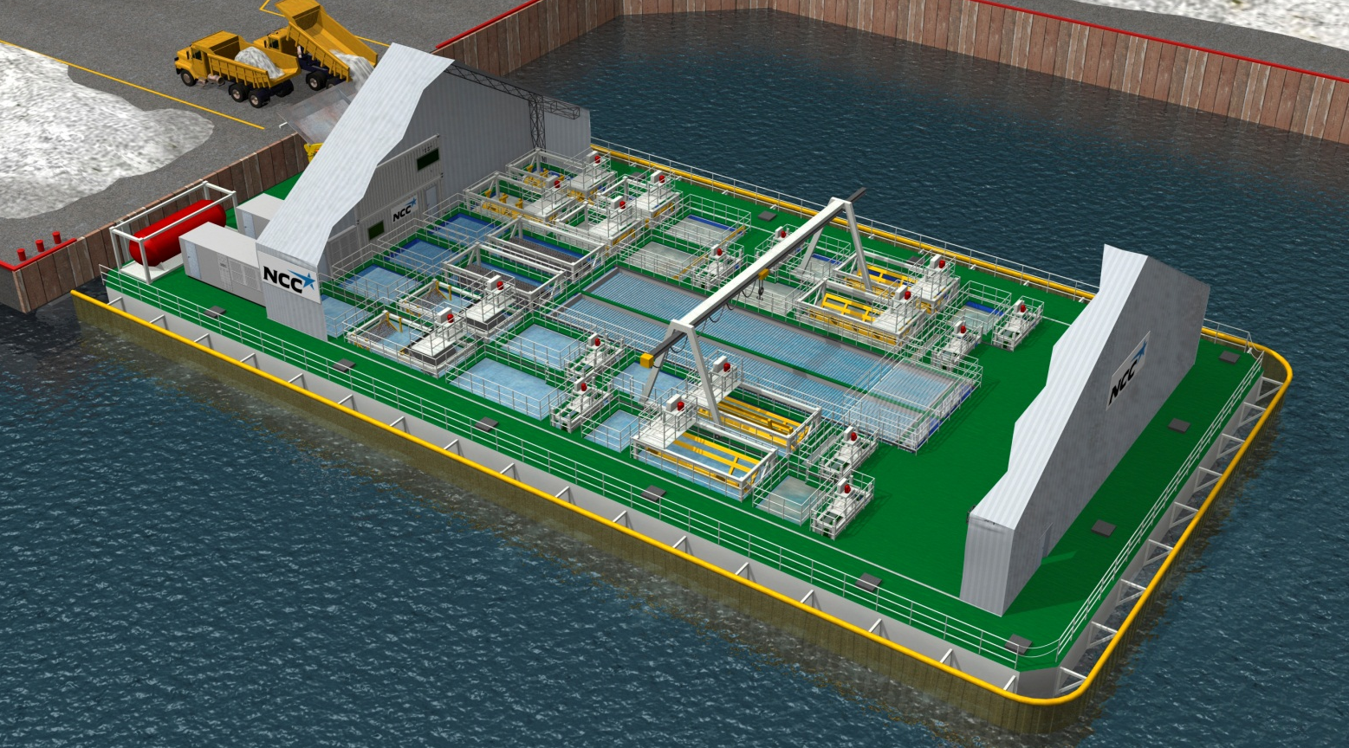
NCC SnowClean™

FAKTA
Prammens kapasitet kan justeres etter kundens behov.
Det meste av energibehovet dekkes av vann fra omkringliggende innsjøer eller hav.
Avfall fra anlegget gjenvinnes eller avhendes til godkjent deponi.

KONTAKT
Anleggsleder NCC SnowClean, Oslo
Hans Kevin
hans.kevin@ncc.no

Markedsansvarlig, Norden
Hans Säll
hans.sall@ncc.se

RENSEPROSESSEN
Prosessen starter med at snøen tippes ned på prammen fra kaien. Her gjennomgår snøen en første filtrering for å sortere ut uønskede gjenstander, for eksempel sykler, handlevogner, kantstein og annet skrot.

FØRSTE OG ANDRE GROVKNUSING
Deretter ledes snøen inn i et oppbevaringsrom til det primære grovknuseanlegget, der snøen hakkes i stykker og samtidig får tilført store mengder fersk- eller saltvann med en temperatur på minst + 4 °C.
Det grove snøslapset mates deretter inn i det sekundære grovknuseanlegget, der snøen knuses. Plastflasker, plastposer, kvister og annet ”flytende” materiale fanges opp på et eget gitter og sendes til gjenvinning.

SNØEN BLIR TIL SØRPE
Etterpå flyter snøslapset til et primært finknuseanlegg som finfordeler de resterende snøpartiklene til fin sørpe. Det som ikke er pulverisert til fin sørpe, sluses sammen med anleggsvannet til et sekundært finknuseanlegg som pulveriserer all resterende snø.

SØRPEN BLIR TIL VANN SOM FILTRERES
Før anleggsvannet mates inn i et roterende finfilter som fjerner små partikler, fjernes oljerester ved hjelp av en oljeseparator.

I mikrofilteret kan vi fjerne løse partikler helt ned til 60 tusendelers millimeter. I det avsluttende trinnet i prosessen kommer vannet inn i en lamellseparator som fjerner enda flere fine mineralpartikler før vannet til slutt slippes ut i mottaksinnsjøen eller -havet. Omfattende analyser gjennom fem sesonger viser at tungmetaller gjerne er bundet til partikler. Når vi luker vekk de minste partiklene, betyr det altså at vi fjerner tungmetallene i snøen.
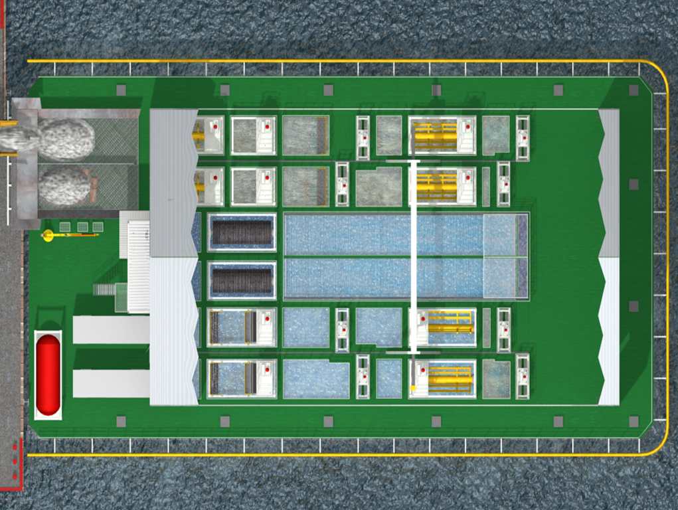

SEDIMENTDRENERING
NCC 2013/04
Beholderne på prammen rengjøres regelmessig. Sediment som suges opp, avhendes til et godkjent depot.

MÅLEUTSTYR
Det monteres digitalt måleutstyr for å kontrollere miljøkravene som kunden stiller. Blant annet at det ikke skjer utilsiktede utslipp under drift.

UTSLIPPSTEST
Det blir utført tester i henhold til kundens anvisninger og krav.

